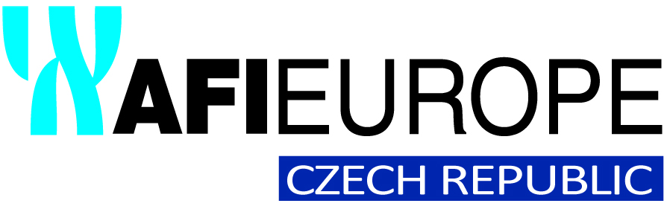

Tisková zpráVA 1. července 2016

v classic 7 business park oslavili dokončení třetí fáze

Areál Classic 7 Business Park v pražských Holešovicích se závěrem června stal dějištěm oslavy dokončení své třetí fáze. Budova byla ještě před dokončením kompletně pronajata společnosti ComAp, která se do nových prostor o velikosti 6 480 m² již začala stěhovat.

Na oslavě dokončení třetí fáze nechyběl ředitel AFI EUROPE Avraham Barzilay, ředitel AFI EUROPE Czech Republic Doron Klein a starosta Městské části Praha 7 Jan Čižinský. Zástupci společnosti ARCADIS předali plaketu certifikátu BREEAM pro novou budovu s hodnocením Excellent. Zajímavostí byl rituál připevnění mezuzy na tuto budovu v souladu s židovskými tradicemi. Po krátkých proslovech na hosty čekalo rautové pohoštění, které jim zpříjemnila živá jazzová hudba.

Výstavba 3. fáze areálu Classic 7 Business Park byla dokončena podle plánu, a zahrnuje i parkové úpravy veřejně přístupných prostor, které navazují na stávající urbanistické řešení projektu 1. a 2. fáze.

Popisky k fotografiím:

- Classic7_party_01 – zleva Doron Klein (ředitel AFI EUROPE Czech Republic), Aleš Langr (moderátor), Jan Čižinský (starosta MČ Praha 7)
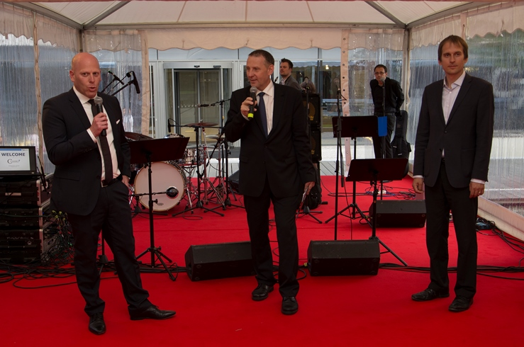

- Classic7_party_02 – proslovy řečníků a publikum

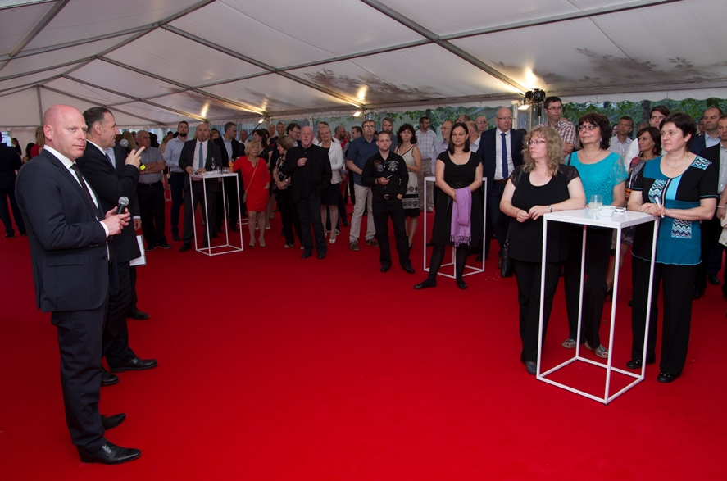

- Classic7_party_mezuza – připevnění mezuzy ředitelem AFI EUROUPE Avrahamem Barzilayem společně s rabínem Barashem
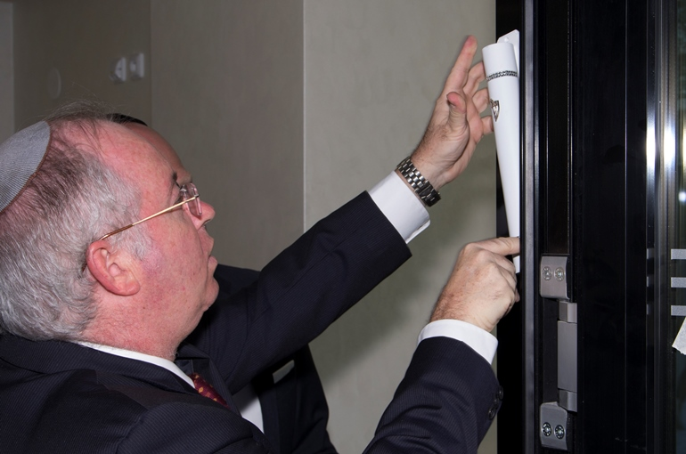

www.classic7.cz
www.afi-europe.eu

AFI EUROPE Czech Republic, dceřiná společnost skupiny Africa Israel Investments Group, je předním mezinárodním investorem a developerem v oblasti komerčních a bytových nemovitostí se zaměřením na realitní trhy střední a východní Evropy. AFI EUROPE Czech Republic působí v České republice od roku 1997 a svou developerskou činnost zaměřuje na čtyři realitní sektory: administrativu, maloobchod, bydlení a logistiku. V posledních několika letech společnost zrealizovala řadu úspěšných projektů, mezi nimiž jsou nákupní centrum Palác Flóra, rezidenční a komerční komplex Korunní Dvůr, nákupní centrum AFI Palace Pardubice, rezidenční projekty Tulipa Rokytka a Tulipa Modřanská rokle a logistický park D8 European Park. Na poli kancelářských projektů AFI EUROPE Czech Republic dokončila realizaci projektu Classic 7 Business Park a v současné době probíhá výstavba kancelářského projektu Butterfly v Praze 8 - Karlíně. Zároveň je ve výstavbě i rezidenční projekt Tulipa Třebešín v Praze 3. V přípravě je projekt AFI CITY v Praze 9, který zahrnuje rezidenční, administrativní a obchodní plochy.

Pro více informací kontaktujte:

Crest Communications, a.s.
Jana Bakešová Denisa Kolaříková
jana.bakesova@crestcom.cz denisa.kolarikova@crestcom.cz
tel.: 222 927 111 tel:. 222 927 111
mobil 731 613 604 mobil 731 613 606

